МЕХАНИЧЕСКИЕ
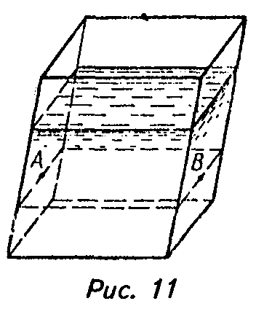
ЯВЛЕНИЯ
4. ДАВЛЕНИЕ ЖИДКОСТЕЙ И ГАЗОВ
Давление газа
113. Почему лимонад и минеральная вода в закупоренной бутылке «спокойны», а если вынуть пробку, то сейчас же «закипают»?
114. Ствол артиллерийского орудия имеет стенки разной толщины. В казенной части они толще. Почему?
116. При каком условии нагревание газа не приводит к изменению его плотности?
117. Каким простым способом удаляют вмятину, которую получил мячик для настольного тенниса?
Передача давления жидкостями и газами. Закон Паскаля
118. Пищу для космонавтов изготовляют в полужидком виде и помещают в тюбики с эластичными стенками. При легком надавливании на тюбик космонавт извлекает из него содержимое. Какой закон проявляется при этом?
119. Почему железнодорожные шпалы кладут на сыпучий балласт (песок, гравий, щебень), а не прямо на твердый грунт железнодорожного полотна?
120. Как добиться, чтобы вода вытекала по трубке из сосуда, изображенного на рис. 9?
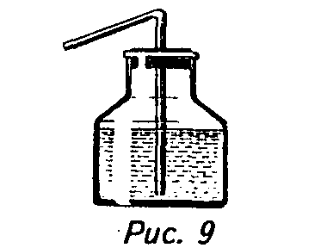
121. В нефтяной промышленности для подъема нефти на поверхность земли применяется сжатый воздух, который нагнетается компрессорами в пространство над поверхностью нефтеносного слоя. Какой закон проявляется при этом?
122. Иногда ребята надувают камеру футбольного мяча ртом, каждый раз посылая в нее порцию воздуха. Почему через некоторое время мальчик уже не может вдувать воздух?
123. Почему пустой бумажный мешок, надутый воздухом, с треском разрыва
ется, если ударить им о руку или обо что-то твердое?
Гидравлические и пневматические машины
124. Изменится ли производимое при помощи гидравлического пресса давление, если воду заменить более тяжелой жидкостью — глицерином?
125. Будет ли разница в действии гидравлического пресса на Земле и на Луне?
126. Приподнять грузовой автомобиль, ухватившись за его колесо, не смогут даже несколько человек. Почему же одному шоферу удается немного приподнять машину, накачивая баллон колеса воздухом с помощью ручного насоса?
Свободная поверхность жидкости
127. Какую форму имеет поверхность воды в каждом ковше водоналивного колеса гидротурбины?
128. Если приподнять немного конец уровня, куда переместится пузырек воздуха?
129. Поверхность воды в реке плоская. Горизонтальна ли она?

Давление в жидкости и газе при действии на них силы тяжести
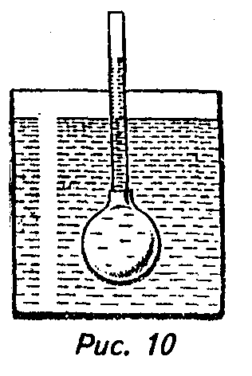
130. К трубке прикреплен тонкостенный резиновый шар (рис. 10). В трубку с шаром налита вода. Изменится ли уровень воды в трубке,если шар погрузить в сосуд с водой?
131. В сосуд, имеющий форму косого параллелепипеда (рис. 11), налита жидкость. Сравните давление, производимое ею на боковые стенки в точках А и В, лежащих на одном уровне.

132. В сосуде Л на металлической стойке В закреплен герметично закрытый сосуд С, имеющий гофрированную, легко подвижную боковую поверхность (силь-фон).
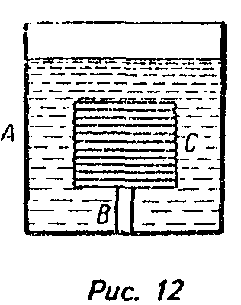
Как изменятся размеры сосуда С, если в сосуд А налить воды (рис. 12)?
Расчет давления жидкости на дно и стенки сосуда
133. Почему вода из ванны вытекает быстрее, если в нее погружается человек?
134. Воду, которая была в узкой мензурке, перелили в широкую банку. Изменилось ли давление воды на дно?
135. Почему пловец, нырнувший на большую глубину, испытывает боль в ушах?
136. Почему вода из самовара вытекает сначала быстро, а потом все медленнее и медленнее?
137. Из отверстия, находящегося в нижней части сосуда сбоку, бьет струя воды. Как сделать, чтобы струя вытекала все время под постоянным давлением, несмотря на то, что уровень воды в сосуде по мере ее вытекания все время понижается?
138. Из небольшого отверстия в боковой стенке сосуда вытекает струйка воды. Что произойдет с этой струёй, если сосуд начнет свободно падать? Сопротивлением окружающего воздуха пренебречь.
139. Как изменяется объем пузырька воздуха, когда этот пузырек поднимается со дна водоема на поверхность?
140°. Герметически закрытый бак залит водой полностью, только на дне его имеется пузырек воздуха. Высота воды в баке Н. Каким станет давление на дно, когда пузырек всплывет?
Гидростатический парадокс
141. Жидкость налита в сосуд (рис. 13). Как определить ее давление на дно АЕ?.
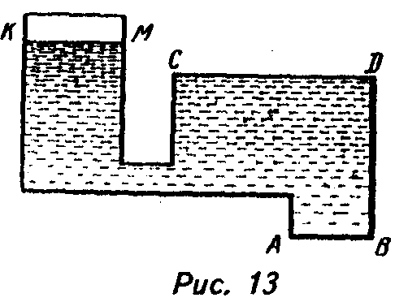
142. В сосуд с водой опускают тело, подвешенное на нити. Оно не касается дна сосуда. Изменится ли при этом давление воды на дно сосуда? Зависит ли изменение давления от веса тела?
143. Какую форму следует придать сосуду, если желают с помощью данного количества жидкости получить возможно большую силу давления на дно?
144. В полусферический колокол, плотно лежащий на столе, наливают воду через отверстие вверху. Когда вода доходит до отверстия, она приподнимает колокол и начинает вытекать внизу. Объясните явление.
Давление на дне морей и океанов. Исследование морских глубин
145. Лет сто назад для работы человека под водой его опускали туда в водолазном колоколе. Находящийся в колоколе воздух не давал возможности воде проникнуть внутрь. Колокол опускали на дно, и человек производил необходимую работу. Был ли при этом водолаз избавлен от присутствия воды под колоколом?
146'. Герой книги Ж. Кусто и Ф. Дюма «В мире безмолвия» рассказывает: «На глубине шести футов (1,83 м. - М.Т.) уже было тихо и спокойно, но катящиеся наверху валы давали о себе знать до глубины в двадцать футов ритмичным усилением давления на барабанные перепонки». Объясните явление.
Сообщающиеся сосуды
147. Какие неудобства создает чайник с коротким носиком?
148. Во время ремонта театрального зала с наклонным полом возникла необходимость наметить на всех стенах горизонтальную линию. Предложите наиболее простое устройство, с помощью которого можно сделать отметки на одном и том же уровне.
149. Трубка ABCD (рис. 14) заполнена той же жидкостью, какой заполнен сосуд. Как изменится уровень жидкости в сосуде при открывании одного из кранов А, В, С, О?
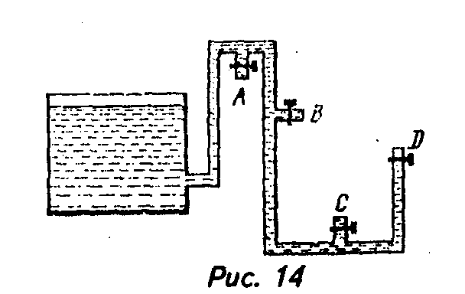
150. Одинаково ли давление воды в точках А, В, С (рис. 15)?
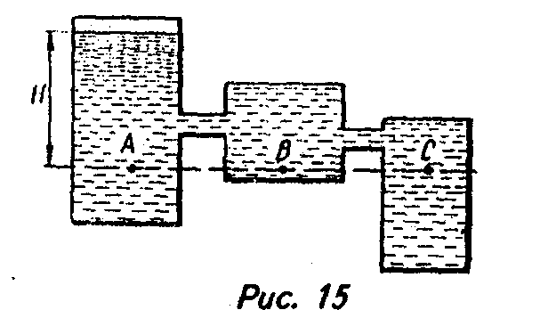

151. Для чего отводящим трубам кухонной раковины придают коленчатую форму ABCD(рис. 16)?
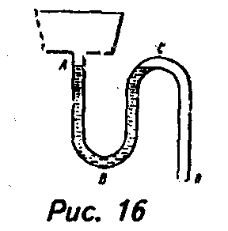

152. Если нижнее отверстие цилиндрической трубки А закрыть пробкой, сквозь которую пропущена трубка с оттянутым концом в (пипетка),
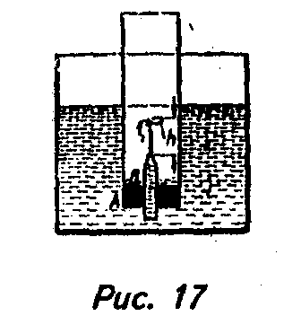
и погрузить в сосуд с водой, то возникает фонтан (рис. 17). Объясните явление. 153. Почему иногда на верхних этажах здания вода не идет через краны водопроводной сети, тогда как она продолжает вытекать из кранов на нижних этажах?

Атмосферное давление
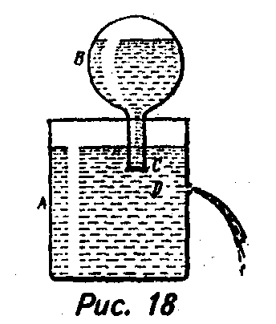
154. Будут ли сохраняться неизменными уровень воды в сосуде А (рис. 18) и условия вытекания струи из отверстия D?
155. Почему приходится прилагать огромное усилие, вытаскивая ногу, увязшую в глине или топком болотистом грунте?
156. Почему парнокопытные животные не испытывают трудностей (см. задачу 154), передвигаясь по болотистой местности?
157. Горючее из топливного бака поступает в карбюратор двигателя по трубке самотеком. Почему прекращается поступление горючего, если засорится отверстие в пробке, закрывающей горловину топливного бака?
158. Почему вода из опрокинутой бутылки выливается рывками, с бульканьем, а из резиновой медицинской грелки вытекает ровной сплошной струёй?
159. Две пробирки входят одна в другую с небольшим зазором. В большую пробирку наливают воду, а затем на глубину нескольких сантиметров в нее вталкивают другую пробирку, пустую. Потом пробирки переворачивают. Как будет вести себя внутренняя пробирка при вытекании воды из более широкой пробирки?

160. Под колоколом воздушного насоса помещен стакан с опрокинутой в него колбой, наполненной водой (рис. 19).
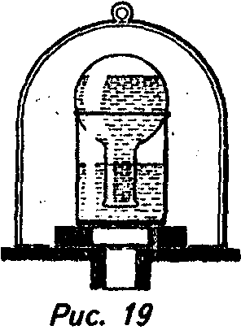
Описать явления, наблюдаемые при откачивании воздуха из-под колокола, затем при открывании вентиля, соединяющего колокол с атмосферой.
161. Может ли космонавт набрать чернила в поршневую авторучку, находясь в состоянии невесомости?
162. а) Равно ли давление воздуха внутри туго надутого резинового мяча давлению наружного воздуха?
б) Как по внешнему виду оболочки мяча можно судить о равенстве давлений воздуха внутри мяча и снаружи?
Измерение атмосферного давления. Опыт Торричелли
163. Какой барометр чувствительнее:
ртутный или масляный?
164. Можно ли через вертикальную трубку длиной 1 м откачать насосом из сосуда ртуть?
166. Можно ли для демонстрации опыта Торричелли воспользоваться трубками, изображенными на рисунке 18, а?
167. Будет ли давать правильные показания атмосферного давления ртутный:
барометр, если при его сборке заполнена ртутью не вся трубка?
168. Почему в ртутном барометре чашка гораздо шире трубки?
169. Чашечный барометр повешен наклонно. Даст ли отсчет по шкале значение атмосферного давления?
170. На высоте 8 км в вертикальном положении падает ртутный барометр. Каковы показания прибора?
171. Какого типа барометр следует применять для измерения давления внутри космического корабля, когда он движется с выключенным двигателем?
172. В чем различие между изменением плотности воздуха с высотой и плотности воды на различных морских глубинах?
175. Две трубки В, и В₂ через тройник /С подсоединены к источнику светиль-
ного газа (рис. 20). Как объяснить, что при горизонтальном перемещении одной из трубок высота газового пламени не изменяется, а при поднятии, например, трубки В1, пламя А2 уменьшается, а пламя А1, увеличивается?
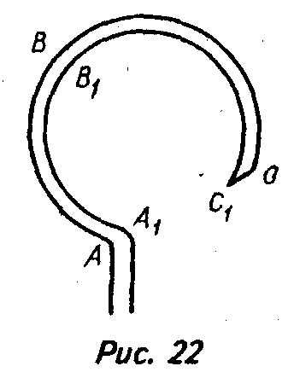
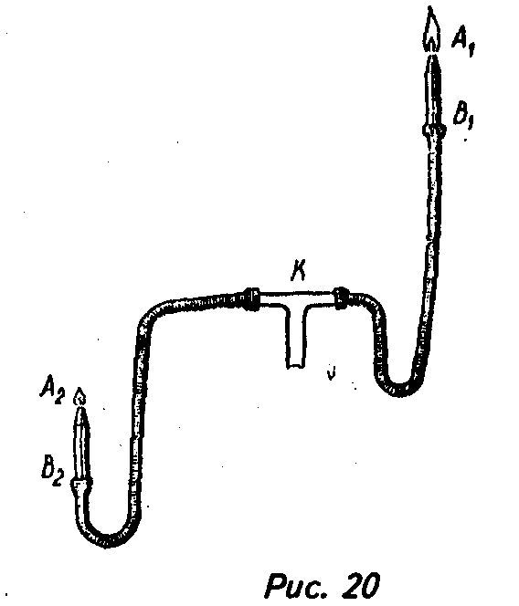
Манометры
176. У жидкостного манометра (рис. 21) одно колено — А — широкое и вертикальное, а другое - В — узкое и наклонное. Какие преимущества имеет он по сравнению с манометром, у которого обе трубки одинакового сечения и вертикальны?
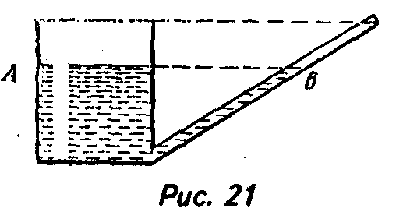
177. Будет ли выпрямляться манометрическая трубка металлического манометра, если ее концу придать скос СС1 так, чтобы длина дуги AВC (рис. 22) была равна длине дуги A₁В₁С₁?
Поршневой жидкостный насос
178. Можно ли подавать воду на высоту 30 м при помощи насоса, расположенного на высоте 30 м? 5 м?
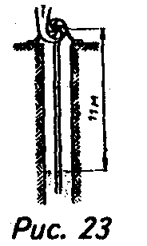
179. Найдите ошибку в проекте водяной насосной установки (рис. 23). Почему при такой установке насос не может качать воду? Произведите необходимое исправление в проекте.
180. Можно ли считать медицинский шприц насосом?
181. Где расположены и как устроены клапаны, которые позволяют накачивать воздух насосом в велосипедную камеру?
182. Для действия всасывающего водяного (или воздушного) насоса требу
ется меньшее усилие, чем для нагнетательного. Почему?

Сифон
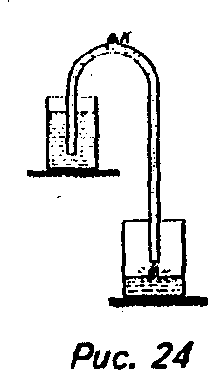
183°. В верхней части сифона (рис. 24)сделано отверстие К, закрытое пробкой. Будет ли действовать сифон, если вытянуть пробку?
184°. Изобразите сифоны для «переливания» газов тяжелее и легче воздуха.
185°. Из ванны, стоящей на полу и не имеющей в дне сливного отверстия, требуется вылить воду, не перевертывая самой ванны. Можно ли слить воду из ванны сифоном?
186°. Три стакана наполнены водой и установлены на разной высоте (рис. 25). Из каждого проведены вверх трубки, соединяющиеся вместе. Трубки тоже заполнены водой. Что произойдет, если одновременно открыть все краны К1, К2, К3?
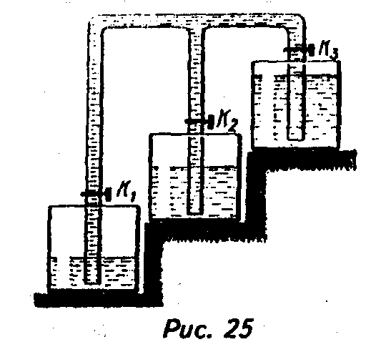
Действие жидкости и газа на погруженное в них тело
187. Собака легко перетаскивает утопающего в воде, однако на берегу она не может сдвинуть его с места. Почему?
188. Герой романа А.Р.Беляева «Человек-амфибия» рассказывает: «Дельфины на суше гораздо тяжелее, чем в воде. Вообще у вас тут все тяжелее. Даже собственное тело». Прав ли автор романа? Объясните.
189. Ходить по берегу, усеянному морской галькой, босыми ногами больно. А в воде, погрузившись глубже пояса, ходить по мелким камням не больно. Почему?

190. Почему все водяные растения обладают мягким, легко сгибающимся стеблем?
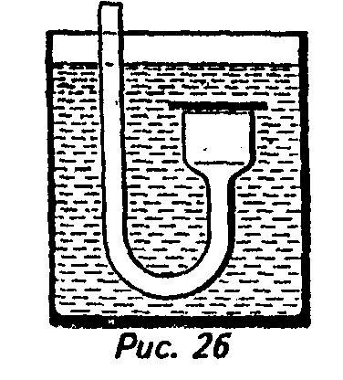
191. Один конец изогнутой трубки закрыт фанерным кружком и опущен в сосуд с водой (рис. 26). Будет ли всплывать кружок?
192. Для подводных лодок устанавливается глубина, ниже которой они не должны опускаться. Чем объясняется существование такого предела?
193. Тяжелый цилиндр А прикреплен . к динамометру D и без зазора проходит через отверстие В в дне сосуда (рис. 27). Изменится ли показание динамометра, если в сосуд налить жидкость?
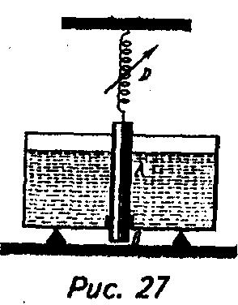
194. С некоторой высоты падает сосуд с водой, в котором в начальный момент падения на некоторой глубине находится кусок пробки. Каково будет движение пробки относительно стенок сосуда? Сопротивление воздуха в расчет не принимать.
Архимедова сила
195. В воду опущен медный кубик массой 10 г и тонкая медная пластинка массой 10 г. Одинакова ли выталкивающая сила в обоих случаях?
196. Кусок мрамора весит столько, сколько весит медная гиря. Какое из этих тел легче удержать в воде?
197. В романе Жюля Верна «80 000 километров под водой» есть такое место: «"Наутилус" стоял неподвижно. Наполнив резервуары, он держался на глубине тысячи метров... Я отложил книгу и, прижавшись к окну, стал всматриваться. В жидком пространстве, ярко освещенном электрическим прожектором, виднелась какая-то огромная неподвижная черная масса... "Это корабль!" -вскричал я».
Возможно ли описанное здесь явление: будет ли затонувший корабль «висеть» неподвижно в глубине океана и не опускаться на дно, как это описано в романе автором?
198. Для погружения на 1 м под воду глубоководный аппарат принимает некоторое количество воды. Сколько воды ему надо принять, чтобы погрузиться на 10 м, на 100 м, на дно Баренцева моря?
199. Плотность тела определяется взвешиванием его в воздухе и в воде. При погружении небольшого тела в воду на его поверхности удерживаются пузырьки воздуха, из-за которых получается ошибка в определении плотности. Больше или меньше получается при этом значение плотности?
200. Какое заключение можно сделать о величине архимедовой силы, проводя соответствующие опыты на Луне, где сила тяжести в шесть раз меньше, чем на Земле?
201. Действуют ли на искусственном спутнике Земли закон Паскаля и архимедова сила?
202. Из какого материала надо сделать гири, чтобы при точном взвешивании можно было не вводить поправки на потерю веса (архимедову силу. — Ред.) в воздухе?
Плавание тел
203. Лежащий на воде неподвижно на спине пловец делает глубокие вдох и выдох. Как изменяется при этом положение тела пловца по отношению к поверхности воды? Почему?
204. Одинаковы ли выталкивающие силы, действующие на один и тот же деревянный брусок, плавающий сначала в воде, а потом в керосине?
205. Почему тарелка, положенная на поверхность воды плашмя, плавает, а опущенная в воду ребром тонет?
206. Может ли спасательный круг удержать любое число ухватившихся за него людей?
207. На груди и на спине водолаза помещают тяжелые свинцовые пластинки, а к башмакам приделывают свинцовые подошвы. Зачем это делают?
208. В сосуд с водой опущен кусок дерева. Изменится ли от этого давление на дно сосуда, если вода из сосуда не выливается?
209. Стакан до краев наполнен водой. В него помещают кусок дерева так, что он свободно плавает. Изменится ли вес стакана, если вода по-прежнему наполняет его до краев?
210. Сила давления воды на дно и сила тяжести плотно прилегающей к цилиндрической трубке Т пластинки АВ (рис. 28) точно уравновешиваются силой упругости пружины.
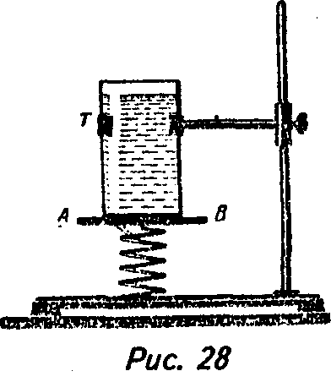
Отпадет ли пластинка, если опустить в воду кусок дерева?
211. Справедлив ли закон сообщающихся сосудов, если в одном из сосудов находится поплавок?
212. В коленах U-образной трубки ртуть и вода уравновешивают друг друга. Изменится ли уровень соприкосновения воды со ртутью, если в оба колена опустить по одинаковому деревянному шарику?
213. В сосуде с водой плавает стакан. Изменится ли уровень воды в сосуде, если, наклонив стакан, зачерпнуть им из сосуда немного воды и пустить стакан снова плавать?
214. В стакане, наполненном до краев водой, плавает кусок льда. Перельется ли вода через край, когда лед растает? Как изменится ответ, если в стакане будет находиться не вода, а более плотная или менее плотная жидкость?
215. В сосуде с водой плавает кусок льда, внутри которого заключен кусок свинца (рис. 29). Изменится ли уровень воды в сосуде, когда лед растает? Как изменится ответ, если внутри льда находится не свинец, а пузырек воздуха?
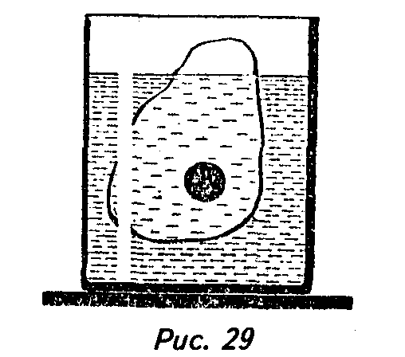
216. Как изменился бы уровень воды в океане, если бы растаяли айсберги?
217. В сосуде с водой плавает кусок льда, к которому примерзла корковая пробка. Как изменится уровень воды в сосуде, если лед растает, в случае, когда пробка целиком находится под водой (рис. 30, а), и в случае, когда она находится целиком над водой (рис. 30, б)?
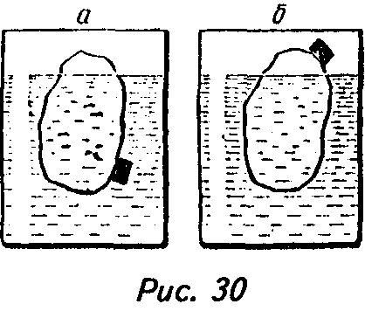
Плавание тел в зависимости от плотностей тела и жидкости
218. Может ли тело в одной жидкости тонуть, а в другой плавать? Приведите пример.
219. В сосуд со ртутью опустили железную гайку. Потонет ли она?
220. Два сплошных цилиндра одинакового веса и диаметра, алюминиевый и свинцовый, в вертикальном положении плавают в ртути. Сравните глубину погружения цилиндров.
221. Для очистки семян ржи от рожков спорыньи семена погружают в двадцатипроцентный водный раствор поваренной соли. Рожки спорыньи всплывают, а рожь остается на дне. О чем это свидетел ьствует?
222. В сосуд налили крепкий раствор поваренной соли, а сверху осторожно прилили чистой воды. Если в сосуд поместить куриное яйцо, оно будет держаться на границе между раствором и чистой водой. Объясните явление.
223. В банке, наполненной водой, на дне лежит картофелина. Как следует изменить состав воды, чтобы картофелина всплыла на поверхность?
224. Стальной шарик плавает в ртути. Изменится ли погружение шарика в ртуть, если сверху налить воды?
225. Почему молоко опускается на дно стакана, когда его подливают в чай?
226. Почему нельзя тушить горящий керосин, заливая его водой?
227. В одну бутылку налиты растительное масло и уксус. Как можно налить из бутылки любую из этих жидкостей в любом количестве?
228. На поверхности воды в ведре плавает пол-литра растительного масла. Как собрать большую часть масла в бутылку, не имея никаких приспособлений и не трогая ведра?
229. Будет ли плавать стеклянная бутылка с водой в воде, со ртутью в ртути?
230. В сосуде с водой плавает металлическая чашка. Как изменится уровень воды в сосуде, если, наклонив чашку, потопить ее в воде?
231. Утонет ли латунная гайка, смазанная маслом, если ее осторожно положить на поверхность воды в сосуд, находящийся на движущемся по круговой орбите искусственном спутнике Земли?
232. В книге Ж. Кусто и ф. Дюма «В мире безмолвия» есть такое место: «Я совершал всевозможные маневры: петлял, кувыркался, крутил сальто... Я парил в пространстве, словно перестал существовать закон тяготения». Можно ли считать состояние аквалангиста в воде сходным с состоянием невесомости, испытываемым космонавтом?
233. Подводная лодка, опустившись на мягкий грунт (илистое дно), иногда с трудом отрывается от него. Как объясняется это присасывание лодки к грунту?
234. Отстойник трактора (рис. 31) предназначен для очистки топлива от грязи и воды, чтобы эти примеси не попадали в карбюратор двигателя. Объясните принцип действия отстойника.
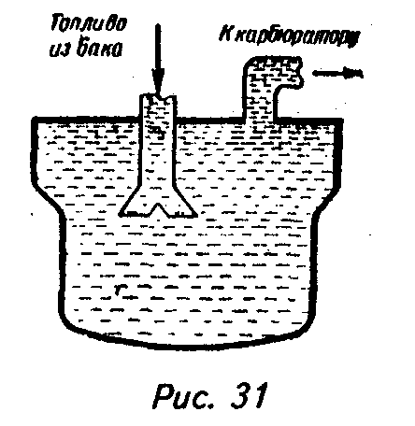
Плавание судов
235. Теплоход переходит из реки в море. Сравните выталкивающие силы, действующие на него в этих бассейнах.
236. В морском деле различают объемное водоизмещение корабля (объем погруженной части) и тоннаж (масса воды в объеме погруженной части). Одинаковы ли численно эти величины для одно-
ro и того же корабля в речной и морской воде?
241. Лактометром (рис. 33) определяют плотность молока. В каком молоке — с большим или меньшим содержанием жира — лактометр погрузится глубже? Почему?
237. Вес тел по мере приближения к экватору уменьшается. Корабль, имеющий в Белом море вес 200 000 кН, в Черном море становится легче на 800 кН. Изменится ли его осадка в воде? Различием плотности воды в Черном и Белом морях пренебречь.
238. В гавани во время прилива стоит судно, с которого спускается в море лесенка. Ученик, желая определить скорость подъема воды во время прилива, измерил высоту каждой ступеньки и сел на берегу отсчитывать число ступенек, которые покроет вода за 2 ч. Получит ли он результат? (Задача-шутка.)
Ареометры
239°. В какой части шкалы ареометра расположено деление, отмеченное числом 1, если ареометр предназначен для измерений в более плотных жидкостях, чем вода?
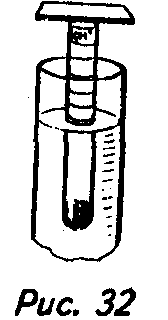
240. На рис. 32 изображен поплавок, который может быть использован как весы для небольших грузов. Как действуют такие весы?
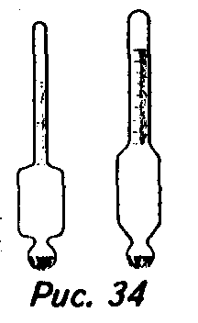
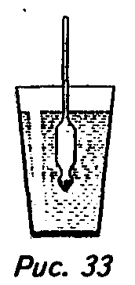
242°. На рис. 34 изображены два ареометра разной формы. Какой из ареометров более чувствительный?
243°. Можно ли пользоваться земными ареометрами на Луне, где сила тяжести в шесть раз меньше, чем на Земле?
Воздухоплавание
244°. Почему нагретый воздух поднимается в более холодном?
245. В атмосфере какой планеты будет подниматься воздушный шар, наполненный воздухом?
246°. Чем объясняется наличие максимальной высоты («потолка») для воздушного шара, которую он не в состоянии преодолеть?
247°. На рис. 35 представлен один и тот же стратостат на различных высотах над землей. Какой форме стратостата соответствует большая высота подъема?
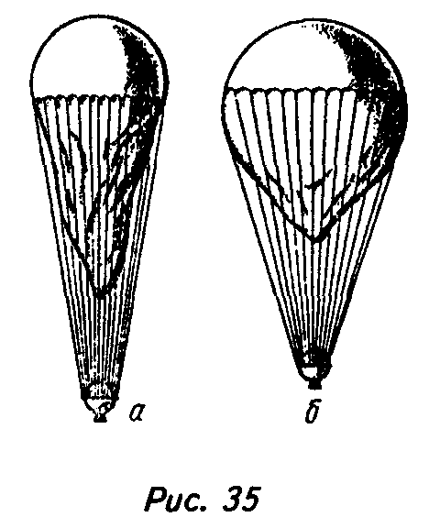
248°. Дирижабль наполняют легким газом. Не лучше ли было бы из него выкачать воздух?
249°. Одинаковый ли вес покажут весы при взвешивании камеры от футбольного мяча, надутой воздухом (камера еще не приняла шарообразной формы), и той же камеры, не надутой воздухом?
250°. Картонный ящик уравновешен на весах. В ящик кладут детский воздушный шар, наполненный водородом, и закрывают ящик крышкой.
а) Нарушится ли равновесие весов?
б) Нарушится ли равновесие весов, если в ящик поместить шар с привязанным к нему грузом такого веса, что шар может висеть в воздухе?
251°. Водород и гелий под действием силы тяжести должны двигаться вниз. Но наполненные ими летательные аппараты поднимаются вверх. Как разрешить это кажущееся противоречие?
252°. Можно ли на Луне для передвижения космонавтов пользоваться воздушными шарами?
253°. Изобретатель предложил наполнять воздушный шар горячим воздухом, подогреваемым трущимся о тормозные колодки валом, который приводится в движение ветряком, выдвинутым из гондолы. В чем состоит принципиальная ошибка этого проекта?
254. Две одинаковые по весу оболочки воздушного шара, сделанные одна из тонкой резины, а другая из прорезиненной ткани, наполнены одинаковым количеством водорода (водород из шаров выходить не может). Какой шар поднимется выше?
ОТВЕТЫ, РЕШЕНИЯ И УКАЗАНИЯ
113. В этих напитках растворен углекислый газ род давлением большим, чем атмосферное давление воздуха. При раскупорке бутылки давление извне уменьшается, растворимость газа падает, поэтому газ частично выходит из жидкости, расширяется, вследствие этого жидкость бурлит, слышно шипение (напиток «кипит»).
114. Для прочности. Наибольшее утолщение ствола сделано в казенной
части, где при взрыве пороха в малом пространстве возникает наибольшее давление.
116. При нагревании в сосуде, емкость которого не изменяется.
117. Путем нагревания его в горячей воде.
118. Закон Паскаля.
119. Сыпучий материал передает давление не только вниз, но и в стороны. Поэтому величина площади грунта, на которую распределяется вес поезда, увеличивается. Соответственно уменьшается давление на грунт. Это обеспечивает большую сохранность железнодорожного пути.
120. Чтобы вода вытекала, необходимо создать разность давлений на воду внутри и вне сосуда, причем внутри сосуда оно должно быть большим. Этого можно достичь четырьмя способами:
а) соединить трубку с откачивающим насосом; б) нагнетать воздух в сосуд через трубку; в) нагревать воздух в сосуде; г) кипятить воду.
121. Закон Паскаля.
122. Давление, создаваемое легкими мальчика, равно давлению воздуха внутри камеры,
123. Давление, созданное в одном месте, передается воздухом по всем направлениям. Так как площадь оболочки мешка велика, то возникает большая сила давления на бумагу. Оболочка не выдерживает и разрывается.
(Поскольку бумажный пакет почти нерастяжим, при ударе внутри пакета резко возрастает давление. Пакет рвется, и воздух вырывается наружу, создавая звуковую волну. Мы слышим хлопок. - Ред.)
125. Разницы не будет.
126. Насос совместно с баллоном образует пневматическую машину, дающую определенный выигрыш в силе.
128. В сторону приподнятого конца.
129. Нет. Если бы поверхность воды в реке была горизонтальной, то вода не текла бы вдоль ее русла.
130. Уровень воды в трубке повысится, так как гидростатическое давление воды дожмет резиновый шар.
131. Давление жидкости зависит не от ориентации площадки, а только от ее глубины погружения. Поэтому давление в точках А и В одинаково.
132. Вследствие давления слоев воды, расположенных над верхней крышкой сильфона, он сожмется.
134. Уменьшилось.
135. Давление в жидкости пропорционально глубине погружения.
136. Давление воды на дно (у крана) прямо пропорционально высоте ее уровня в самоваре.
137. Одним из возможных решений является сосуд Мариотта (рис. 36). Давление, под которым вытекает жидкость
из отверстия А, определяется разностью высот точки А и отверстия В открытой трубки BD, т. е. высотой Н, и не зависит от уровня С жидкости в сосуде.
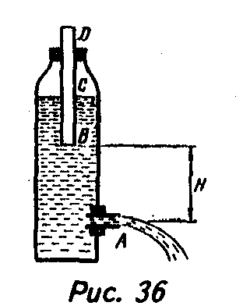
138. Если сопротивление воздуха отсутствует, то вода в свободно падающем сосуде находится в состоянии невесомости, т. е. не производит давления на дно и стенки сосуда. Следовательно, вода из отверстия вытекать не будет.
140. Давление в пузырьке равно давлению на дно сосуда, т. е. р = рgН. Таким же оно останется в пузырьке, когда он всплывет, так как объем пузырька не изменяется (бак герметичен и заполнен почти несжимаемой водой). Таким образом, на поверхность воды пузырек оказывает давление р. Это давление вода в соответствии с законом Паскаля передает по всем направлениям (в том числе и на дно сосуда). Следовательно, вода производит давление на дно сосуда, равное сумме давления р водяного столба и давления р внутри пузырька воздуха, т. е. всего 2р.
141. Давление на дно АВ будет определяться разностью уровней КМ и АВ жидкости в сосуде.
142. Давление увеличится. От веса тела изменение давления не зависит.
143. Так как сила давления увеличивается вместе с площадью дна и высотой жидкости, то дно следует сделать пошире, а сам сосуд узким, чтобы жидкость стояла в нем повыше.
144. В соответствии с законом Паскаля жидкость производит давление на стенки полусферы. Равнодействующая сил давления воды на отдельные участки поверхности колокола направлена вверх. Когда уровень воды достигает верхнего отверстия, величина силы давления воды на стенки колокола становится равной его весу* и вода приподнимает его.
145. Нет, так как под давлением воды воздух под колоколом сжимался и немного воды проникало внутрь колокола.
146. Давление внутри жидкости пропорционально глубине погружения. При наличии волн толщина слоя воды над аквалангистом периодически изменялась. Это приводило к изменению давления, что и ощущали барабанные перепонки пловца.
* По нынешней терминологии рекомендуется разделять понятия вес и сила тяжести. Термин вес обозначает силу, с которой тело действует на опору или подвес.
Термин сила тяжести обозначает силу гравитационного воздействия на тело. В данном случае речь идет о силе тяжести. — Прим. ред.
148. Можно применить такое устройство: две стеклянные трубки соединяют длинной резиновой трубкой и наполняют их водой. Держа одну из трубок у одной из стен и зафиксировав определенный уровень воды в ней (согласно отметке на стене), обходят вместе с другой трубкой остальные стены и делают на них отметки согласно уровню воды в трубке (начальный уровень воды в неподвижной трубке при этом не должен изменяться).
149. Если сосуд широк, а трубки узкие и короткие, то при открывании крана А уровень воды в сосуде практически не изменится. При открывании крана С вся вода из сосуда вытечет. В случае от-крывания кранов В и D вода в сосуде установится на уровне отверстий трубок этих кранов.
150. Давление внутри жидкости, созданное ее весом, зависит от глубины погружения. В соответствии с законом Паскаля это давление передается по всем направлениям без изменения. Следовательно, внутри жидкости оно одинаково на. данной горизонтальной плоскости АВС и равно рдН, где р - плотность воды, д= 9,8 м/с², Н— глубина погружения.
151. В колене АВС образуется водяная пробка, которая препятствует проникновению газов из канализационных труб в жилое помещение.
153. Водопровод—система сообщающихся сосудов. При большом расходе воды уровень воды в водонапорной башне понижается. Чем выше располагается кран водопроводной сети, тем меньше разность уровней воды в водонапорной башне и в кране, тем меньше давление, под которым вытекает вода из крана. Если не использовать дополнительные насосы, то вода иногда и не доходит до кранов верхних этажей здания.
154. Вначале уровень воды в сосуде А будет понижаться до уровня горловины С сосуда В. При этом дальность полета струи будет уменьшаться, так как уменьшается давление воды на уровне отверстия D. Затем уровень воды в сосуде А будет постоянным (вода из колбы В вытекает, а вместо нее входит воздух) до тех пор, пока в сосуде В будет еще вода (если диаметр горловины С больше диаметра отверстия D\. Когда вся вода из сосуда В вытечет, уровень жидкости в сосуде А будет снова понижаться и дальность полета струи также будет уменьшаться.
155. При выдергивании ноги из болота под стопой создается пространство, в которое воздух не может попасть. Поэтому, вытаскивая ногу, человек должен преодолеть не только сопротивление вязкой почвы, но еще и силу давления атмосферного воздуха.
156. При вытаскивании ноги из грунта воздух просачивается через раздвоение копыта. Вследствие этого не возникает разности давлений воздуха над и под копытом и нога легко поднимается.
157. При засорении отверстия в баке создается разрежение, общее давление жидкости и воздуха в баке может оказаться меньше атмосферного давления, •и подача горючего прекратится.
158. Когда вода вытекает из бутылки, воздух в ней расширяется, давление его падает и становится меньше атмосферного. Вследствие этого наружный воздух пузырями прорывается сквозь жидкость в бутылку. Возникает бульканье. Стенки резиновой грелки эластичны. По мере вытекания воды они сжимаются. Давление воздуха внутри нее все время такое же, как и внешнее. Поэтому вода вытекает сплошной струёй.
159. Когда вода вытекает, давление между донышками пробирок становится меньше атмосферного, и наружный воздух поднимает внутреннюю пробирку вверх.
160. В первом случае вода из колбы переливается в стакан, во втором из стакана переходит в колбу.
161. Если на борту корабля поддерживается нормальное давление воздуха, то состояние невесомости не оказывает никакого влияния на процесс заполнения авторучки чернилами.
162. а) Давление воздуха внутри мяча равно сумме давления наружного воздуха и давления, создаваемого растянутой резиновой оболочкой. Поэтому давление воздуха внутри мяча больше, чем снаружи; б) оболочка должна быть свободной, не натянутой.
163. Масляный, так как плотность масла в 15 раз меньше плотности ртути, и поэтому изменению уровня ртути на 1 мм соответствует изменение уровня масла на 15 мм.
166. Можно.
167. Прибор будет давать неверные показания, так как над ртутью находится некоторое количество воздуха.
168. За показание ртутного барометра принимается высота столбика ртути в трубке, отсчитанная от поверхности ее в чашке. При изменении атмосферного давления высота столбика изменяется, при этом какое-то количество ртути переходит либо из трубки в чашку, либо из чашки в трубку. Следовательно, уровень ртути в чашке при изменении атмосферного давления будет изменяться. Шкала же прибора неподвижна и отнесена к какому-то условному уровню ртути. Значит, прибор дает систематическую ошибку, которую в точных измерениях надо учитывать. На практике, чтобы уменьшить эту ошибку прибора, чашку берут гораздо шире трубки. Тогда уровень ртути в чашке изменяется незначительно.
169. Нет.
170. В падающем барометре ртуть невесома. А так как атмосферное давление существует, то ртуть заполнит всю трубку.
171. Анероид.
172. Плотность воздуха быстро уменьшается с высотой, плотность воды незначительно увеличивается с глубиной погружения.
175. С увеличением высоты атмосферное давление уменьшается, поэтому газ будет лучше выходить из трубки By и пламя А, увеличивается.
176. Уровень жидкости в широком колене практически не изменяется, и отсчет изменения давления производится» по положению уровня в узкой трубке. Высота поднятия жидкости не зависит от угла наклона трубки, а длина жидкого столбика зависит от угла наклона. Эта длина значительно больше высоты, поэтому такой манометр обладает большей чувствительностью.
177. Будет, так как на площадку СС^ действует сила давления, выпрямляющая трубку.
178. Насосом, расположенным на высоте 30 м, — нельзя, а на высоте 5м— можно.
179. При нормальном атмосферном давлении вода не может быть поднята всасывающим насосом выше 10,34 м.
180. Нельзя. Насос имеет систему клапанов, которых у шприца нет. Движение жидкости в насосе идет все время в одном направлениях, в шприце ойо идет то в одном, то в противоположном направлении. Действие шприца сходно с действием пипетки (глазной капельницы).
181. Одним клапаном является сама кожаная манжетка-поршень насоса, другим — ниппель в камере.
182. При работе всасывающего насоса, находящегося у верха колодца, подъем воды совершается действием силы атмосферного давления; у нагнетательного насоса, находящегося на дне колодца, подъем воды производится силой мышц человека.
183. Сифон перестанет действовать. Жидкость из обоих колен вытечет в сосуды.
184. См. рис. 37.
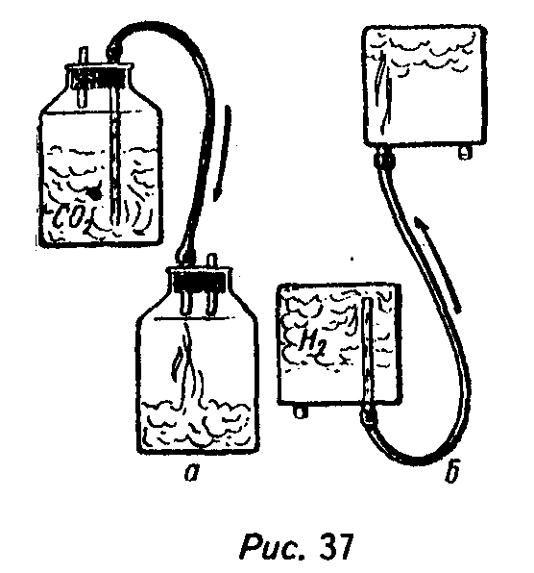

185. Вода будет выливаться из ванны, пока уровень воды в ней будет выше уровня жидкости в сосуде, куда она перетекает.
186. Система из трубок будет работать как сифон. Из верхнего стакана вода будет перетекать в средний и нижний. Кроме того, из среднего стакана вода будет перетекать в нижний. Таким образом, перетекание будет продолжаться до тех пор, пока вода в сосудах не окажется на одном уровне — том, который она занимает в нижнем сосуде.
187. В воде на тело человека действует направленная вверх выталкивающая сила. На берегу она не действует.
188. Автор выражается достаточно точно. Сила тяжести, с которой Земля притягивает к себе тела, в воде остается прежней. Но в жидкости, кроме того, действует еще и направленная в противоположную сторону выталкивающая сила. Поэтому и возникает уменьшение веса (точнее, силы воздействия на первоначальную опору. В этом смысле тело в воде легче, чем на суше. — Ред.)
189. На человека в воде, кроме силы тяжести, действует еще и выталкивающая сила, направленная вверх.
190. В воде действует выталкивающая сила. Поэтому для поддержания растения в вертикальном положении ему не нужен жесткий стебель.
191. Нет, так как давление на кружок сверху больше, чем снизу.
192. Чем глубже опустится подводная лодка, тем большее давление будут испытывать ее стенки. Так как существует предел прочности конструкции лодки, то существует и предел глубины ее погружения.
193. Показание динамометра не изменится. Силы давления жидкости действуют лишь перпендикулярно боковой поверхности цилиндра. Поэтому выталкивающая сила отсутствует.
194. Пробка будет неподвижна относительно сосуда.
' 195. Поскольку массы кубика и пластинки, сделанных из одного материала, одинаковы, то одинаковы и их объемы. Значит, при полном погружении в воду на них действует одна и та же выталкивающая сила.
196. Плотность мрамора меньше плотности меди, поэтому при одинаковой массе мрамор имеет больший объем, значит, на него будет действовать большая выталкивающая сила и его легче удержать в воде, чем медную гирю.
197. Нет, если корабль скроется под водой, он обязательно опустится на дно.
198. Столько же, если пренебречь изменением плотности воды на различных глубинах. Тело опускается на дно сосуда, когда действующая на него сила тяжести больше выталкивающей силы.
199. Прилипшие пузырьки воздуха незначительно увеличивают массу тела, но существенно увеличивают его объем. Поэтому значение плотности получается меньшим.
200. Такое же, как и на Земле: архимедова сила равна весу жидкости, вытесненной погруженным в нее телом.
201. Закон Паскаля действует. Архимедова сила в условиях невесомости отсутствует.
202. Гири должны быть из того же вещества, что и взвешиваемое тело.
203. При вдохе пловец всплывает, при выдохе погружается глубже в воду, так как при дыхании меняется объем грудной клетки и соответственно меняется архимедова сила.
(При вдохе пловец всплывает, при выдохе погружается глубже в воду, так как при дыхании меняется объем грудной клетки, а масса тела остается практически постоянной. Поэтому общий объем тела при вдохе возрастает, при выдохе убывает, а объем части тела, погруженной в воду, не меняется. — Ред.)
204. Одинаковы. Брусок плавает в обеих жидкостях, значит, выталкивающая сила в каждой из них равна действующей на него силе тяжести.
206. Нет, так как подъемная сила (разность между максимальной архимедовой силой и силой тяжести) круга имеет ограниченную величину.,
207. Чтобы увеличить силу тяжести и сделать ее больше архимедовой силы, иначе водолаз не погрузится на необходимую Глубину.
208. Давление увеличится, так как повысится уровень воды в сосуде.
209. Не изменится, так как вес куска дерева равен весу вытесненной им (и вылившейся из стакана - Ред.) воды.
210. Задачу можно решить двумя способами. Первый: на дно цилиндрического сосуда действует, кроме веса воды, еще и вес плавающего в ней куска дерева, поэтому пластинка отпадет. Второй:
погруженный в воду кусок дерева повышает уровень воды в сосуде, от этого увеличивается гидростатическое давление на дно сосуда, значит, увеличивается действующая на пластинку сила, поэтому пластинка отпадет.
211. Справедлив, так как вес поплавка равен весу вытесненной им жидкости.
212. При одинаковых шариках уровень соприкосновения воды со ртутью не изменится.
213. Вес плавающего стакана увеличится на вес изъятой из сосуда воды. Поэтому стакан будет погружен в воду немного глубже, так что уровень воды в сосуде не изменится.
(Вес плавающего стакана увеличится на вес изъятой из сосуда воды. Поэтому стакан вытеснит дополнительно
объем воды того же веса, т. е. тот же самый объем, который занимала зачерпнутая вода. Уровень воды в сосуде не изменится. — Ред.)
214. Вес плавающего льда равен весу вытесненной им воды. Поэтому объем воды, образовавшейся при таянии льда, будет в точности равен объему вытесненной им воды, и уровень жидкости в стакане не изменится. Если в стакане находится жидкость более плотная, чем вода, то объем воды, образовавшейся после таяния льда, будет больше, чем объем жидкости, вытесненной льдом, и вода перельется через край. Наоборот, в случае менее плотной жидкости, после того как лед растает, уровень понизится.
215. Объем количества воды, уравновешивающего свинец, в 11,3 раза больше объема грузика, ибо в 11,3 раза плотность свинца больше плотности воды. Если теперь лед растает, то погрузившийся в воду кусочек свинца, конечно, не заполнит собой той добавочной полости, которую занимал нагруженный лед. И уровень воды опустится.
Пусть теперь кусок плавающего в воде льда, содержащего внутри себя пузырек воздуха, вытесняет определенный объем воды (рис. 38). Очевидно, вес льдинки не изменится, если пузырек переместится вверх, а свободная полость заполнится льдом. Но если вес льдинки не изменился, то сохранится прежним и объем вытесненной ею воды. Теперь решение задачи сведено к случаю, описанному в задаче 214, решение которой от формы куска льда не зависит. Поэтому уровень воды после таяния льда не изменится.
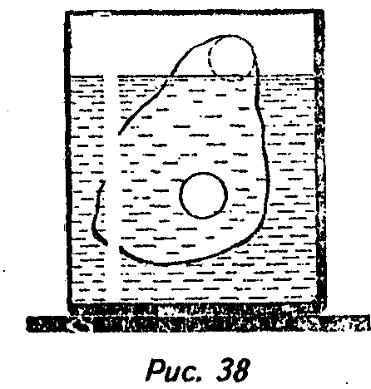
216. Так как плотность пресной воды меньше плотности соленой, то повысился бы.
217. В обоих случаях уровень воды после таяния льда не изменится. В самом деле, суммарный вес воды, льда и пробки будет равен суммарному весу воды и пробки после того, как лед растает. Давление на дно сосуда не изменится, а значит, не изменится и высота уровня воды в сосуде.
218. Может. Например, лед в воде плавает, а в керосине тонет.
219. Будет плавать.
220. При одинаковых весах плавающие цилиндры вытеснят равные объемы
ртути. Так как площади оснований цилиндров одинаковы, то одинаковыми будут и глубины погружения их в жидкость.
221. Плотность примесей меньше, а плотность зерна больше плотности раствора.
222. Плотность чистой воды меньше средней плотности яйца, поэтому оно в ней тонет. Плотность раствора поваренной соли больше плотности яйца, поэтому оно в нем всплывает.
223. Всыпать а воду поваренной соли.
224. Шарик немного всплывет относительно уровня ртути.
225. Плотность молока больше плотности чая.
226. Керосин будет всплывать в воде и продолжать гореть.
227. Масло плавает поверх уксуса. Чтобы налить масло, надо просто наклонить бутылку. Чтобы налить уксус, надо закрыть бутылку пробкой, перевернуть ее, затем приоткрыть пробку ровно настолько, чтобы вылилось нужное количество уксуса.
228. Бутылка наполняется водой, закрывается пальцем, переворачивается вверх дном и опускается горлышком в слой масла. Если убрать палец, то вода из бутылки будет вытекать, а на ее место в бутылку будет входить масло. Можно еще опустить в вертикальном положении пустую бутылку в воду так, чтобы край горлышка был на уровне масла.
229. В первом случае бутылка потонет, во втором — будет плавать, так как плотность стекла больше плотности воды и меньше плотности ртути.
230. Уровень воды понизится.
231. Не утонет, так как в спутнике тела невесомы, а масло предохранит поверхность гайки от смачивания водой.
232. Нет. В состоянии невесомости мышцы тела человека не испытывают нагрузок силы тяжести, легкоподвижные части тела (внутренние органы, кровь и т. д.) не производят «весового» давления на окружающие их органы. Поэтому возникает ощущение легкости.
В воде же на пловца действуют сила тяжести и архимедова сила. Он сжат действующими на него силами и не испыты-. вает того состояния, которое ощущает космонавт.
233. Когда лодка плотно прижата к мягкому грунту так, что между нею и грунтом нет воды, давление воды на нижнюю часть лодки отсутствует, т. е. отсутствует сила, направленная вверх. Сила же давления на верхнюю часть лодки направлена вниз и вместе с силой тяжести прижимает ее к грунту.
234. Грязь и вода, имеющие плотность большую, чем керосин или бензин, опускаются на дно отстойника.
235. Одинаковы.
236. В речной воде одинаковы, в морской — неодинаковы.
(При выходе из реки в море объемное водоизмещение корабля уменьшится, а тоннаж останется прежним. — Ред.)
237. Осадка корабля зависит от его веса и веса вытесненной им воды. На разных широтах вес корабля различен, но точно так же меняется и вес постоянной массы воды. Вследствие этого осадка корабля в воде всюду одинакова, где одинакова ее плотность.
238. Положение корабля относительно поверхности воды не изменяется. Поэтому «метод» ученика никакого результата не даст. д 239. В верхней.
240. Если на площадку поплавка поместить небольшой груз, поплавок опустится. Величина погружения плавающего прибора пропорциональна весу груза.
241. Плотность более жирного молока меньше, и в нем лактометр погрузится глубже.
242. Более тонкий в верхней части.
243. Можно, так как в одинаковое число раз уменьшается и вес ареометра и вес вытесненной им жидкости.
244. Плотность нагретого воздуха меньше холодного, поэтому на нагретый воздух действует избыточная архимедова сила.
245. В атмосфере с большей плотностью, чем воздух.
246. Уменьшением плотности воздуха с высотой подъема шара.
247. Чем больше высота подъема, тем ближе форма газовой оболочки стратостата к шарообразной.
248. Выкачивать из оболочки воздух нельзя, так как огромная сила атмосферного давления легко раздавит сравнительно непрочную оболочку дирижабля.
249. Одинаковый. При заполнении камеры воздухом при атмосферном давлении вес ее не изменяется, так как вес воздуха в камере уравновешивается выталкивающей силой, равной весу воздуха, вытесненного наполненной камерой.
250. а) Чашка, на которой стоит ящик, поднимается. Шар с водородом вытесняет из ящика воздух, вес которого больше, чем вес шара с водородом; б) не нарушится.
251. Движение водорода и гелия вверх обусловлено аэростатическим давлением воздуха, вытесняющего эти газы.
252. Нельзя, так как на Луне нет атмосферы.
253. Воздух не будет нагреваться, так как не будет вращаться ветряк, ибо при полете шара в постоянном воздушном потоке шар покоится относительно окружающего воздуха.
254. Шар из резины поднимется выше, поскольку его оболочка по мере подъема растягивается.

